Отдел образования Бурлинского района
Западно-Казахстанской области.

РАЗНОУРОВНЕВЫЕ ЗАДАНИЯ ДЛЯ САМОСТОЯТЕЛЬНОЙ РАБОТЫ НА УРОКАХ АНГЛИЙСКОГО ЯЗЫКА

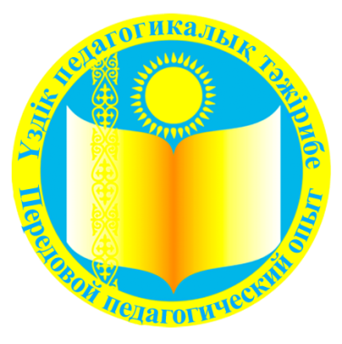

Аксай 2015

Одобрено и рекомендовано заседанием экспертного совета отдела образования Бурлинского района Западно-Казахстанской области.
Протокол № 1 от 19 марта 2015 года.
Составитель:
Черткова М.Д. учитель английского языка первой категории Александровского комплекса школа-детский сад.
Рецензенты:
Ахметова Р.К.-заведующая РМК отдела образования Бурлинского района.
Султангалиева Ж. А. - методист РМК отдела образования Бурлинского района.

Данное учебно-методическое пособие содержит материал, который поможет учителям английского языка использовать разноуровневые задания на уроках английского языка в целях развития навыков групповой и самостоятельной работы.
Предназначена учителям иностранного языка общеобразовательных школ для формирования познавательного интереса и повышения мотивации учащихся к изучению английского языка.

